Hướng dẫn tích hợp tài khoản thanh toán, tài khoản hưởng an sinh xã hội
trên ứng dụng VNeID
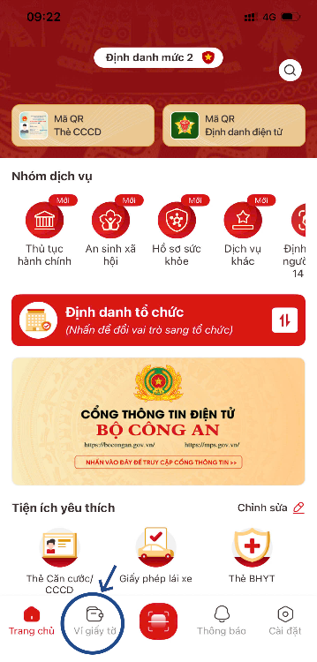
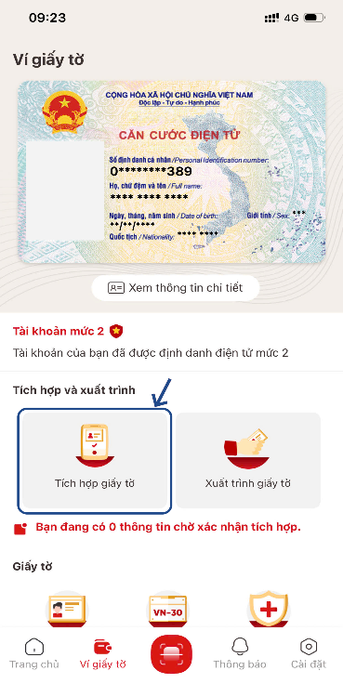
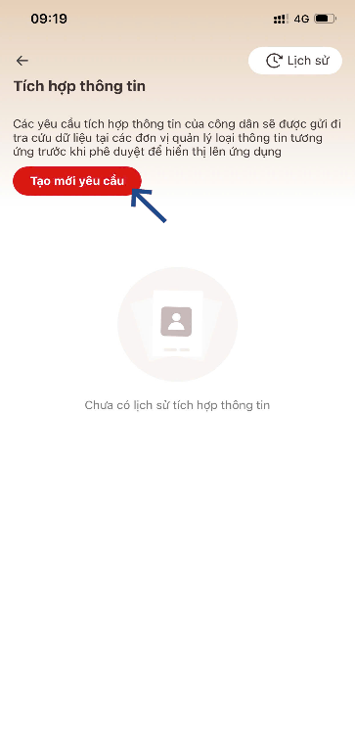
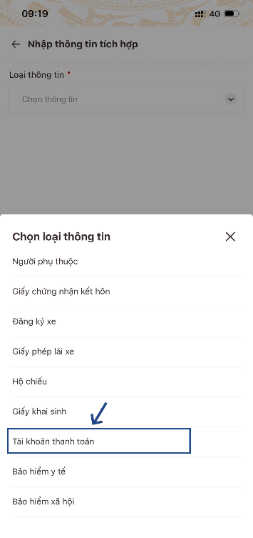
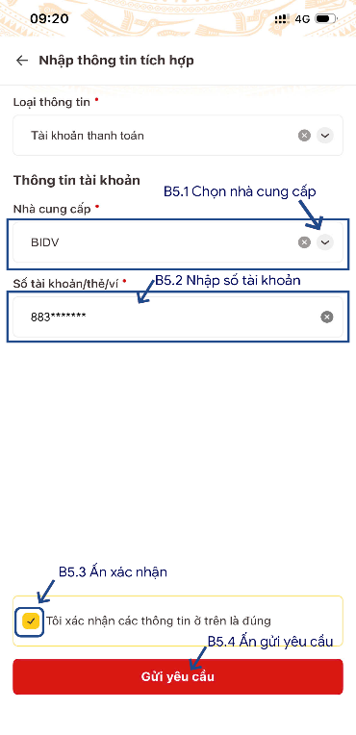
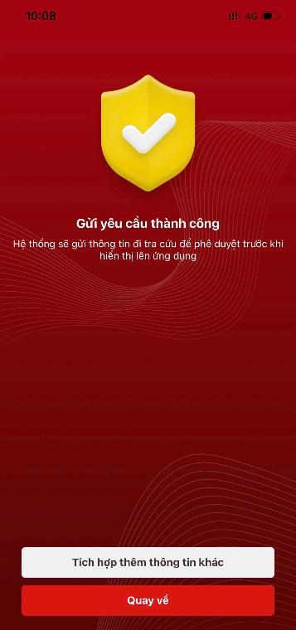
Bước 1: Đăng nhập VNeID, chọn mục “Ví giấy tờ”
Bước 2: Chọn chức năng “Tích hợp giấy tờ”
Bước 3: Chọn “Tạo mới yêu cầu”
Bước 3: Chọn loại thông tin cần tích hợp “Tài khoản thanh toán”
Gửi yêu cầu thành công
Bước 4: Nhập đầy đủ thông tin tài khoản thanh toán, ấn xác nhận và “Gửi yêu cầu”
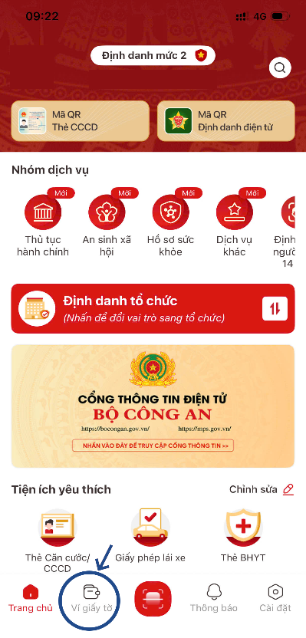
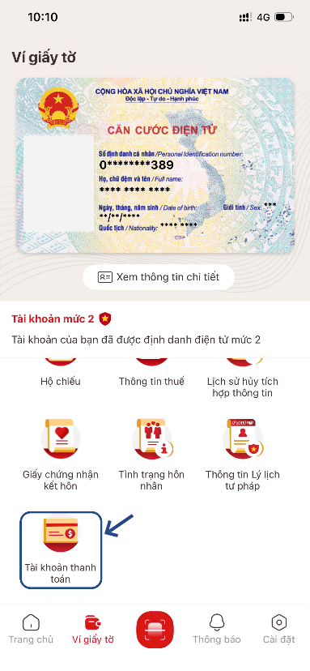
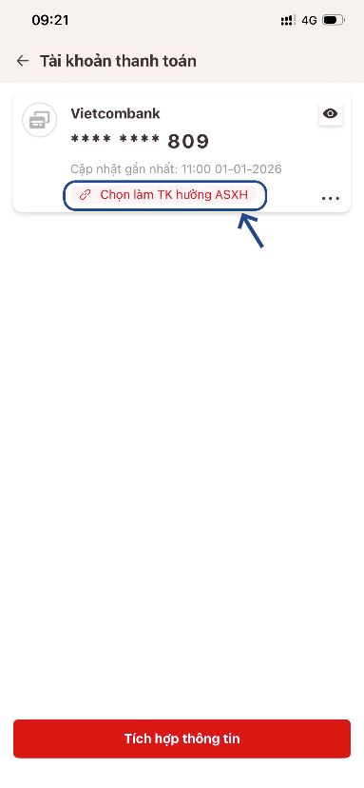
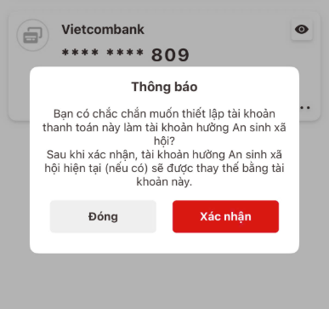
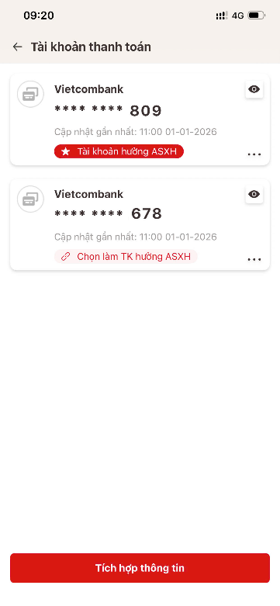
Hướng dẫn xem thông tin các tài khoản thanh toán được tích hợp,
liên kết tài khoản thanh toán đã tích hợp làm tài khoản hưởng ASXH,
thay đổi tài khoản hưởng ASXH
Bước 1: Đăng nhập VNeID, chọn mục “Ví giấy tờ”
Bước 2: Chọn mục “Tài khoản thanh toán”
Bước 3: Danh sách các tài khoản đã tích hợp hiện ra. Tại 1 tài khoản muốn chọn, ấn “Chọn làm TK hưởng ASXH”
Bước 4: Ấn “Xác nhận”
Tài khoản đã chọn được đánh dấu là “Tài khoản hưởng ASXH”

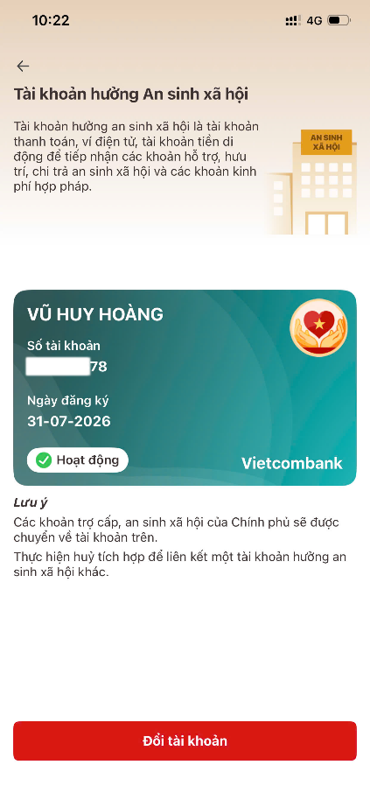
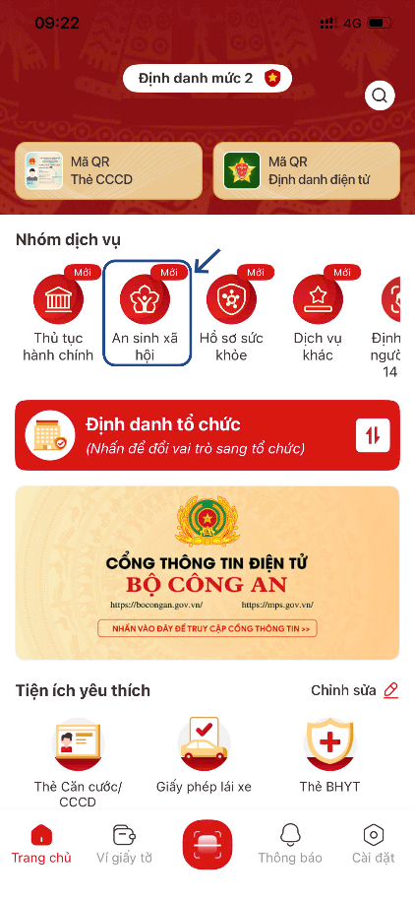
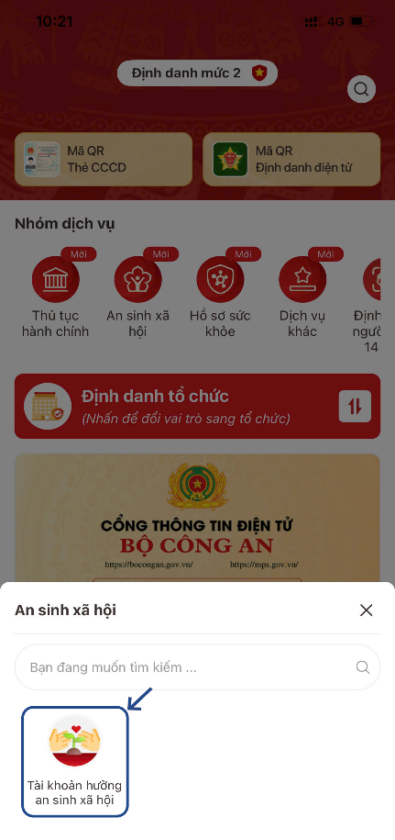
Hướng dẫn xem thông tin tài khoản ASXH trên VNeID
Bước 1: Đăng nhập VNeID, chọn nhóm dịch vụ “An sinh xã hội”
Bước 2: Bấm chọn “Tài khoản hưởng ASXH”
Hiển thị thông tin tài khoản hưởng ASXH đã được tích hợp

